**Дата:** 26.09.2022 **Урок:** образотворче мистецтво **Клас: 1**

**Учитель: Горевич Людмила Володимирівна**

**Тема.**  **Інструменти художника: фарби, пензлі. Правила розміщення малюнка на аркуші. Ган Інь-Сан. Метелики. Квіткова галявина.**

**Малювання відбитками пальчиків, змочених у фарбу, простих за формою об’єктів природи: метеликів, павучків, квітів.**

**Мета**: ознайомити учнів із фарбами та пензлями; розвивати навички малювання пальчиками; формувати у дітей уміння сприймати, аналізувати й розрізняти форми; розвивати дрібну моторику рук; стимулювати розвиток допитливості, виховувати бережливе ставлення до природи

**Опорний конспект уроку**

**1.**  **Мотивація навчальної діяльності.**

Прочитайте вірш та налаштуйтеся на роботу.

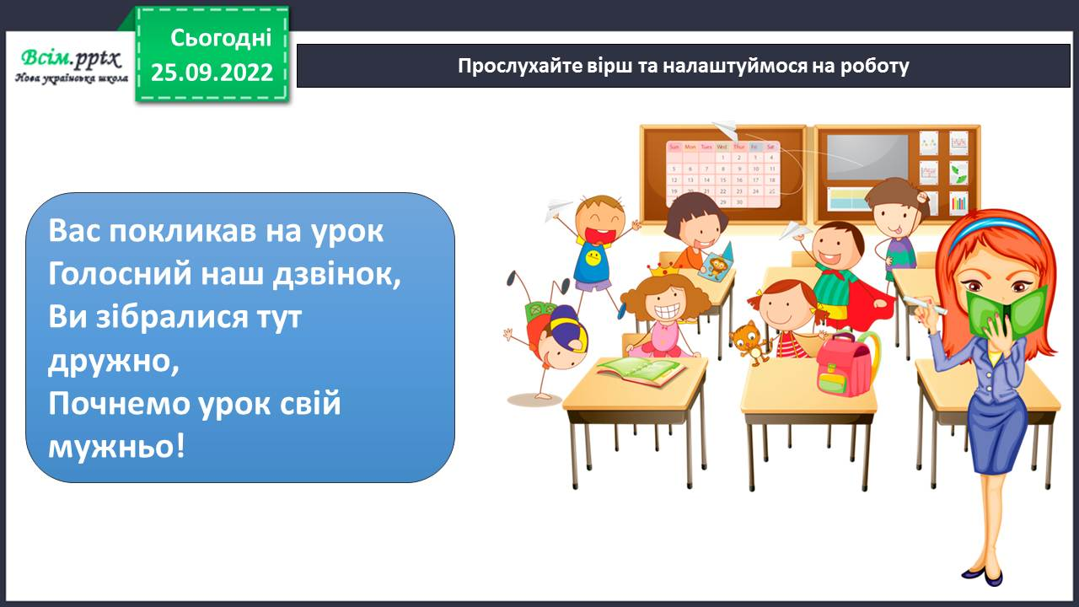

2. **Вивчення нового матеріалу.**

Погляньте у вікно, що ви там бачите? Світ навколо різний у кольорах, формах, звуках.

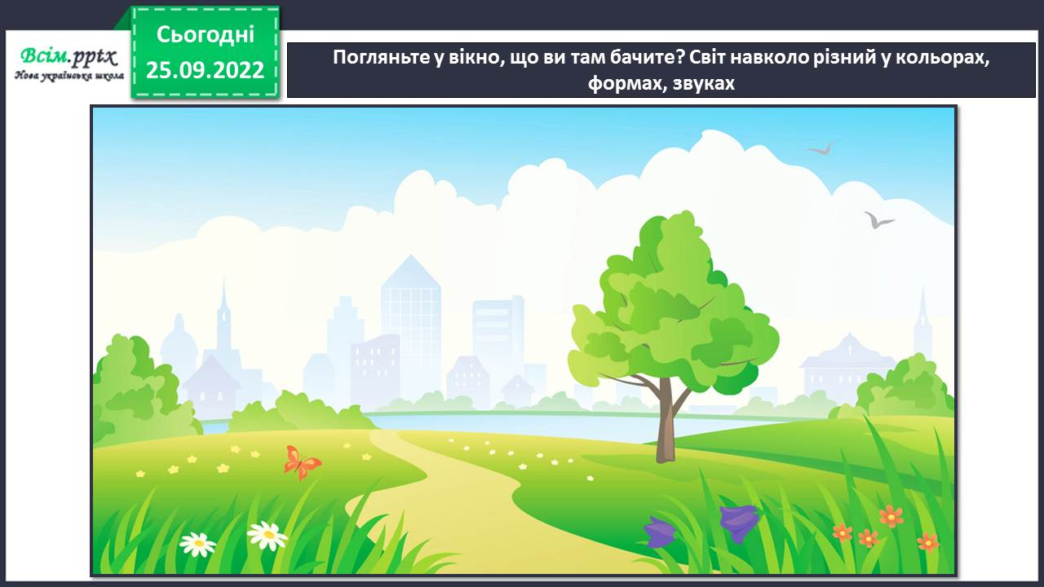

Розгляньте малюнок, зверніть увагу на різнобарвних метеликів, їх форму та візерунки крилець.

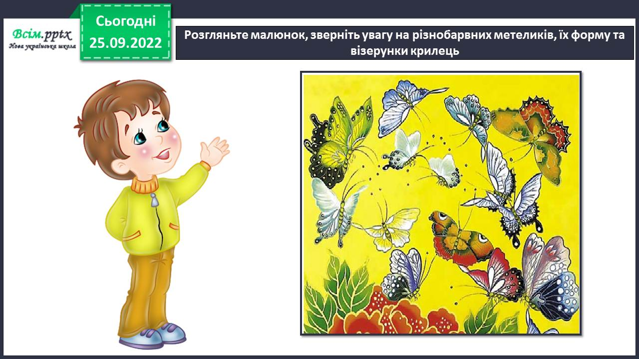

Усе, що ми бачимо навкруги можна намалювати не тільки олівцями, фломастерами, а й пензлями. Для них використовують фарби.

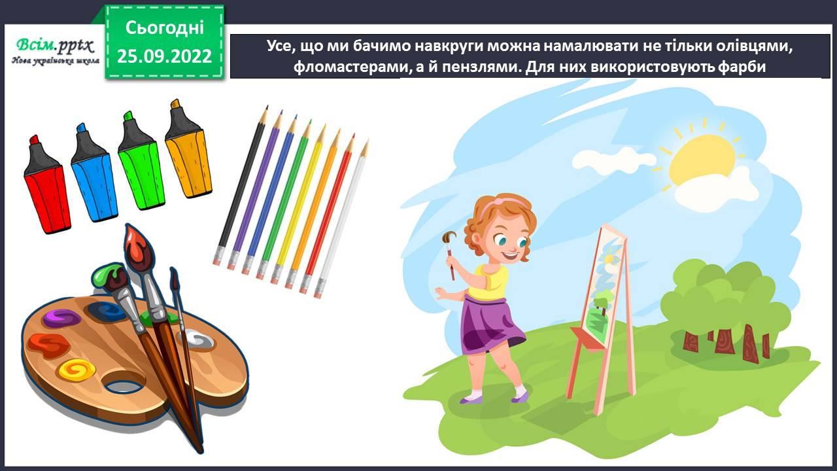

Відгадай загадку.

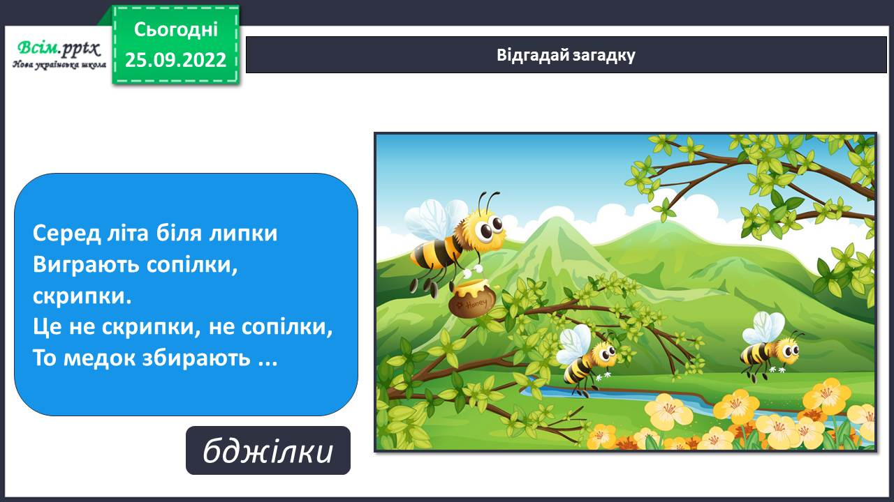

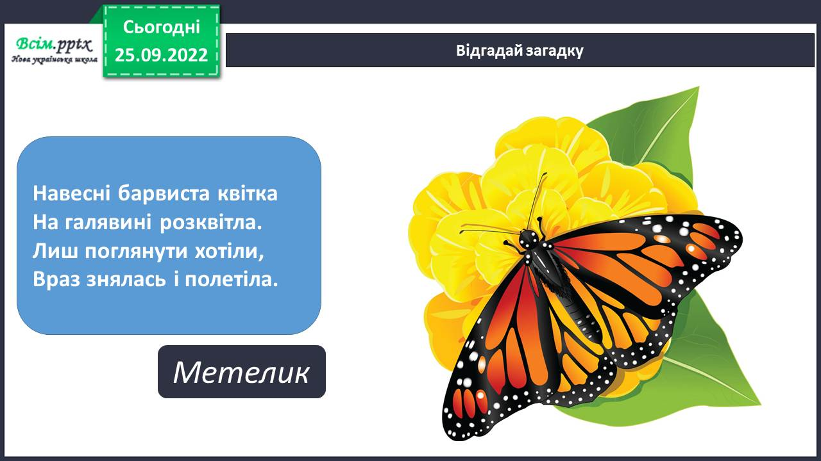

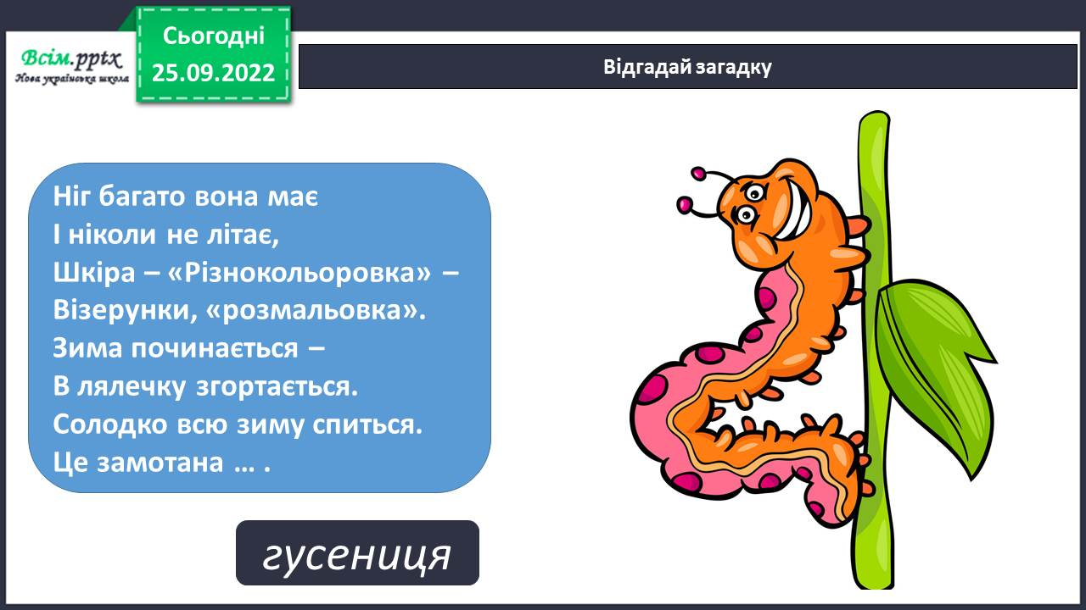

Правила безпеки на уроці образотворчого мистецтва.

**

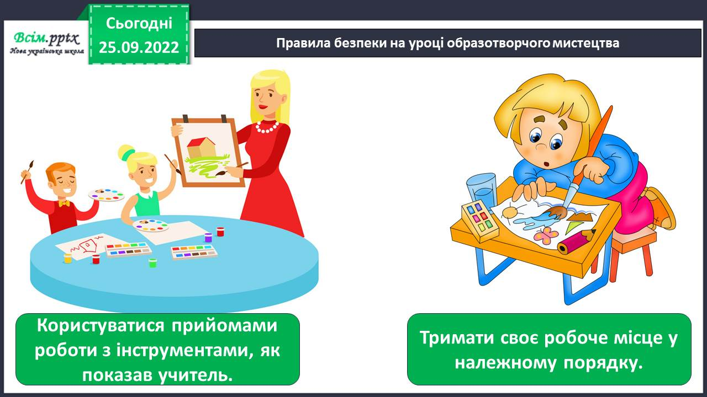

Спробуй намалювати когось із комашок пальчиком.

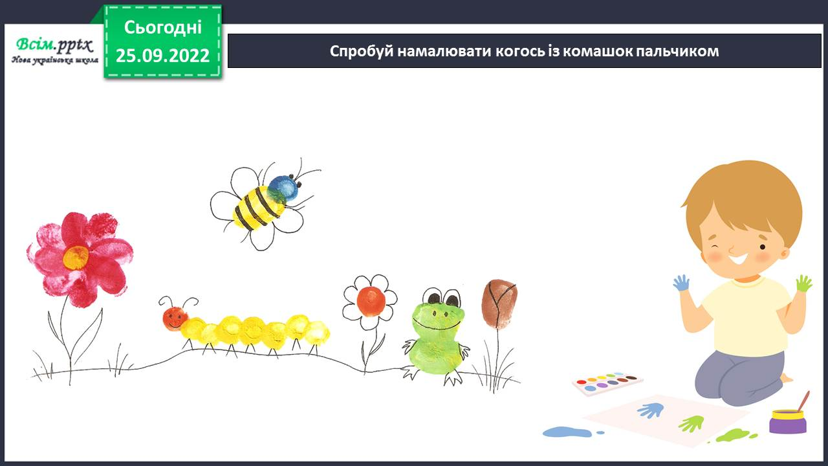

Фізкультхвилинка.

<https://www.youtube.com/watch?v=0meG5Pn_iOI>

**3. Практична діяльність учнів.**

Ознайомтеся із послідовністю малювання комашок на квітучій галявині пензликом та пальчиком, умоченим у фарбу.

[**https://www.youtube.com/watch?v=OdphlCe5nl8**](https://www.youtube.com/watch?v=OdphlCe5nl8)

Намалюйте комашок на квітучій галявині пензликом та пальчиком, умоченим у фарбу.

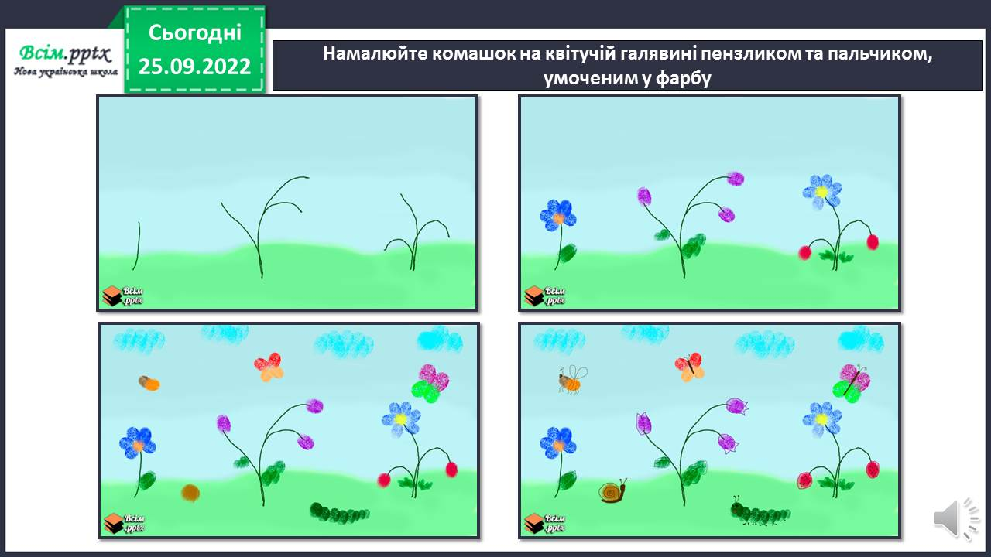

1. **Підсумок**

Продемонструйте власні малюнки.

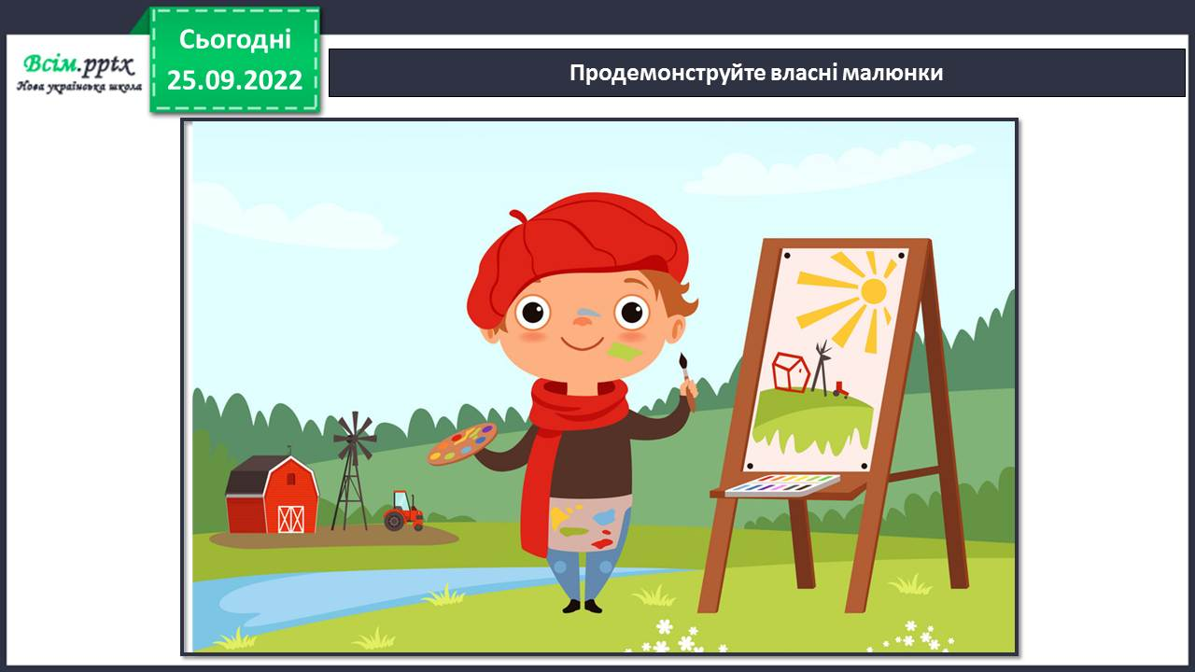

Подумай, яких іще комах та тварин можна намалювати пальчиками або долоньками?



**Виконані роботи можна надіслати:**

1.На освітню платформу для дистанційного навчання HUMAN або

2.На електронну адресу **lvgorevich.55@gmail.com**

***Бажаю успіхів у навчанні!!!***